2017年中考数学 一轮复习专题
勾股定理 综合复习
一 选择题：
1.如图，CB=1,且OA=OB,BC⊥OC,则点A在数轴上表示的实数是( )
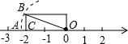
A． B．﹣ C． D．﹣
2.给出下列说法：
①在直角三角形ABC中，已知两边长为3和4，则第三边长为5；
②三角形的三边a、b、c满足a+c=b,则C=90；
③△ABC中，若A：B：C=1：5：6，则△ABC是直角三角形；
④△ABC中，若a：b：c=1：2：，则这个三角形是直角三角形。
其中，错误的说法的个数为（ ）
A. 1个 B. 2个 C. 3个 D.4个
3.已知直角三角形两边的长为3和4，则此三角形的周长为（ ）．
A．12 B．7＋ C．12或7 + D．以上都不对
4.如图1，点E在正方形ABCD内，满足，AE=6，BE=8，则阴影部分的面积是( )
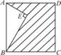 A.48 B.60 C.74 D.80
5.如图所示，一场暴雨过后，垂直于地面的一棵树在距地面1米处折断，树尖B恰好碰到地面，经测量AB=2米，则树高为（ ）
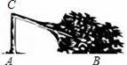 A.米 B.米 C.（+1）米 D.3米
6.在△ABC中，若AB=15，AC=13，高AD=12，则△ABC的周长是（ ）
A.42 B.32 C.42或32 D.37或33
7.如图，在4×4方格中作以AB为一边的Rt△ABC，要求点C也在格点上，这样的Rt△ABC能作出( )
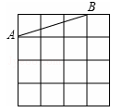 A．2个 B．3个 C．4个 D．6个
8.如图，在一个高为3米，长为5米的楼梯表面铺地毯，则地毯长度为（ ）米.
A.4米 B.5米 C.7米 D.8米
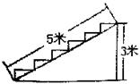

9.如图，正方形网格中，每个小正方形的边长为1，则网格上的三角形ABC中，边长为无理数的边数是（ ）
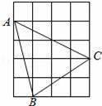 A．0 B．1 C．2 D．3
10.如图，一圆柱高8 cm，底面半径为2 cm，一只蚂蚁从点A爬到点B处吃食，要爬行的最短路程（π取3）是（ ）
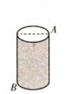 A．20 cm B．10 cm C．14 cm D．无法确定
11、如图，四边形ABCD中，AD∥BC，∠B=90°，E为AB上一点，分别以ED，EC为折痕将两个角（∠A，∠B）向内折起，点A，B恰好落在CD边的点F处.若AD=3，BC=5，则EF的值是（ ）
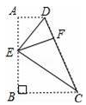 A． B．2 C． D．2
12.如图，要在宽为22米的九州大道两边安装路灯，路灯的灯臂CD长2米，且与灯柱BC成120°角，路灯采用圆锥形灯罩，灯罩的轴线DO与灯臂CD垂直，当灯罩的轴线DO通过公路路面的中心线时照明效果最佳，此时，路灯的灯柱BC高度应该设计为( )
A．(11－2)米 B．(11－2)米 C．(11－2)米 D．(11－4)米
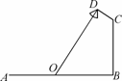
13.如图，已知△ABC的三个顶点均在格点上，则cosA的值为( )
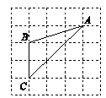 A. B. C.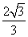 D.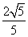

14.我国古代数学家赵爽的“勾股方圆图”是由四个全等的直角三角形与中间的一个小正方形拼成的一个大正方形（如图所示），如果大正方形的面积是25，小正方形的面积是1，直角三角形的两直角边分别是a和b，那么（a+b）²的值为( )
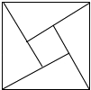 A．49 B．25 C．13 D．1
15.如图，AD是△ABC的角平分线，DE，DF分别是△ABD和△ACD的高，得到下列四个结论：
①OA=OD；
②AD⊥EF；
③当∠A=90°时，四边形AEDF是正方形；
④AE²+DF²=AF²+DE²．其中正确的是（ ）
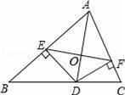 A．②③ B．②④ C．①③④ D．②③④
16.已知锐角三角形的边长是 2、3、x，那么第三边x的取值范围是( )
A. B. C. D.
17.如图，在Rt△ABC中，∠ACB=90°，AC=6，BC=8，AD是∠BAC的平分线．若P，Q分别是AD和AC上的动点，则PC+PQ的最小值是（ ）
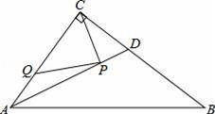 A． B．4 C． D．5

18.如图，在△ABC中，∠C=90°，AC=4，BC=2，点A、C分别在x轴、y轴上，当点A在x轴上运动时，点C随之在y轴上运动．在运动过程中，点B到原点的最大距离是( )
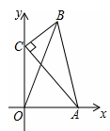A.6 B.2 C.2 D.2＋2
19.如图，在矩形ABCD中，AB=5，BC=7，点E是AD上一个动点，把△BAE沿BE向矩形内部折叠，当点A的对应点A₁恰好落在∠BCD的平分线上时，则AE的长为( )
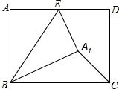 A．或 B．2或3 C．或 D．3或4

20.如图是由“赵爽弦图”变化得到的，它由八个全等的直角三角形拼接而成，记图中正方形ABCD、正方形EFGH、正方形MNKT的面积分别为S₁、S₂、S₃．若S₁+S₂+S₃=15，则S₂的值是( )
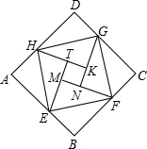 A．3 B． C．5 D．
二 填空题:
21.如图，在Rt△ABC中，∠A=90°，BD平分∠ABC，交AC于点D，且AB=4，BD=5，那么点D到BC的距离是______．
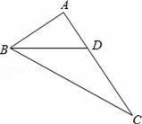
22.在Rt△ABC中，∠C=90°，AD平分∠CAB，AC=6，BC=8，CD=______．
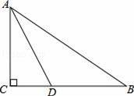
23.如图，长方体的底面边长分别为1cm 和3cm，高为6cm．如果用一根细线从点A开始经过4个侧面缠绕一圈到达点B，那么所用细线最短需要 cm．
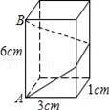
24.把图一的矩形纸片ABCD折叠，B、C两点恰好重合落在AD边上的点P处（如图二）．已知∠MPN=90°，PM=3，PN=4，那么矩形纸片ABCD的面积为 ．
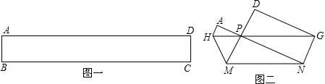

25.小明尝试着将矩形纸片ABCD（如图①，AD>CD）沿过A点的直线折叠，使得B点落在AD边上的点F处，折痕为AE（如图②）；再沿过D点的直线折叠，使得C点落在DA边上的点N处，E点落在AE边上的点M处，折痕为DG（如图③）．如果第二次折叠后，M点正好在∠NDG的平分线上，那么矩形ABCD长与宽的比值为 ．
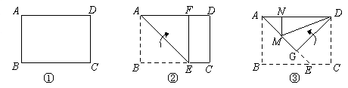
26.如图，在直线l上依次摆放着七个正方形，已知斜放置的三个正方形的面积分别为1，1.21，1.44，正放置的四个正方形的面积分别为S₁，S₂，S₃，S₄，则S₁＋2S₂＋2S₃＋S₄＝______
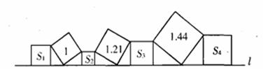
27.如图，在四边形ABCD中，AD=4，CD=3，∠ABC=∠ACB=∠ADC=45°，则．
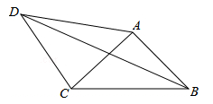
28.如图，∠AOB=30°，点M、N分别在边OA、OB上，且OM=1，ON=3，点P、Q分别在边OB、OA上，则MP+PQ+QN的最小值是______．
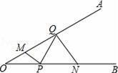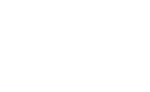

29.如图，Rt△ABC中，∠C=90°，AC=4，BC=3．分别以AB、AC、BC为边在AB的同侧作正方形ABDE、ACFG、BCIH，四块阴影部分的面积分别为S₁、S₂、S₃、S₄． 则S₁+S₂+S₃+S₄等于 ．
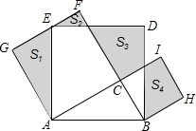

30.中国古代的数学家们对于勾股定理的发现和证明，在世界数学史上具有独特的贡献和地位．尤其是三国时期的数学家赵爽，不仅最早对勾股定理进行了证明，而且创制了“勾股圆方图”，开创了“以形证数”的思想方法．在图1中，小正方形ABCD的面积为1，如果把它的各边分别延长一倍得到正方形A₁B₁C₁D₁，则正方形A₁B₁C₁D₁的面积为 ；再把正方形A₁B₁C₁D₁的各边分别延长一倍得到正方形A₂B₂C₂D₂（如图2），如此进行下去，得到的正方形A_{n}B_{n}C_{n}D_{n}的面积为 （用含n的式子表示，n为正整数）．
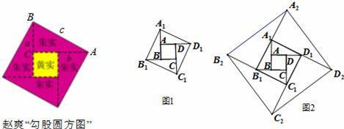
三 简答题:
31.如图，正方形网格中的每个小正方形边长都是1，每个小格的顶点叫做格点，以格点为顶点分别按下列要求画三角形（涂上阴影）．
（1）在图1中，画一个三角形，使它的三边长都是有理数；
（2）在图2，图3中，分别画一个直角三角形，使它的三边长都是无理数．（两个三角形不全等）
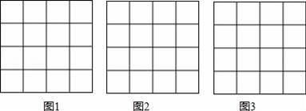

32.一架方梯AB长25米，如图所示，斜靠在一面上：
（1）若梯子底端离墙7米，这个梯子的顶端距地面有多高？
（2）在（1）的条件下，如果梯子的顶端下滑了4米，那么梯子的底端在水平方向滑动了几米？
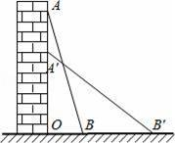

33.如图，折叠长方形的一边AD，点D落在BC边的点F处，已知AB=8cm，BC=10cm，求EC的长．
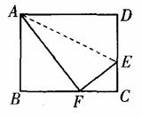

34.去年某省将地处A,B两地的两所大学合并成了一所综合性大学,为了方便A,B两地师生的交往,学校准备在相距（1+$\sqrt{3}$）km的A,B两地之间修筑一条笔直公路（即图中的线段AB）,经测量,在A地的北偏东60⁰方向、B地的西偏北45⁰方向的C处有一个半径为0.7km的公园，问计划修筑的这条公路会不会穿过公园？为什么？
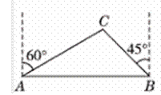

35.如图，是一块四边形草坪，∠B=90°，AB=24m，BC=7m，CD=15m，AD=20m,求草坪面积．
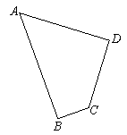

36.如图，△ACB和△ECD都是等腰直角三角形，∠ACB＝∠ECD＝90°，D为AB边上一点.
求证：（1）；（2）
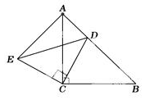

37.如图，OABC是一张放在平面直角坐标系中的长方形纸片，O为原点，点A在x轴的正半轴上，点C在y轴的正半轴上，OA=10，OC=8，在OC边上取一点D，将纸片沿AD翻折，使点O落在BC边上的点E处，求D、E两点的坐标．
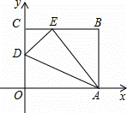

38.如图,长方形ABCD中AD∥BC,边AB=4,BC=8.将此长方形沿EF折叠,使点D与点B重合,点C落在点G处．
（1）试判断△BEF的形状，并说明理由；
（2）求△BEF的面积．
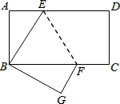

39.如图，在等腰直角三角形ABC中，∠ABC=90°，D为AC边中点，过D点做DE⊥DF，交AB于E，交BC于F．若AE=4，FC=3，求EF长.
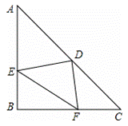

40.如图，C为线段BD上一动点，分别过点B、D作AB⊥BD，ED⊥BD，连接AC、EC，已知AB=5，DE=1，BD=8，设CD=x
（1）用含x的代数式表示AC+CE的长；
（2）请问点C满足什么条件时，AC+CE的值最小？
（3）根据（2）中的规律和结论，请构图求出代数式+的最小值．
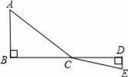

参考答案
1、D． 2、C 3、C 4、C 5C． 6、C 7、D 8、C 9、D．10、D 11、A. 12、D 13、D. 14、A.
15、D．16、B 17、C．18、D 19、A. 20C．
21、 3 ．22、 3 ．23、 10 cm．24、．25、1：$\sqrt{2}$ 26、 3.65 27、41 28、 ．
29、16．30、5^{n}
31【解答】解：
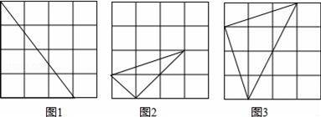
32、【解答】解：（1）在Rt△AOB中，AB=25米，OB=7米，OA===24（米）．
答：梯子的顶端距地面24米；
（2）在Rt△AOB中，A′O=24﹣4=20米，
OB′===15（米），BB′=15﹣7=8米．
答：梯子的底端在水平方向滑动了8米．
33、因为是折叠 所以DE=EF,AF=AD=BC=10 所以直角三角形ABF中 AB=8,AF=10
则BF=6 所以CF=10-6=4
设CE=x 则DE=EF=8-x 所以直角三角形CEF中
(8-x)²=4²+x² 64-16x+x²=16+x² 16x=48 x=3 所以EC=3
34、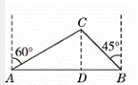
如图所示，过点 C 作 CD⊥AB，垂足为点 D．由题意可得 ∠CAB=30⁰，∠CBA=45⁰．
在 Rt△CDB 中，∠BCD=45∘， ∴ ∠CBA=∠BCD，BD=CD．
在 Rt△ACD 中，∠CAB=30∘， ∴ AC=2CD．
设 CD=DB=x，则 AC=2x．由勾股定理，得 AD²⁼AC²−CD²⁻．AD=$\sqrt{3}$x
∵ AD+DB=AB， ∴ $\sqrt{3}$x+x=1+$\sqrt{3}$，解得 x=1．
因为 CD≈1>0.7，所以计划修筑的这条公路不会穿过公园．

35、解：连接AC，由题意得：AC²=AB²+BC²，
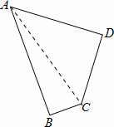∴AC²=625，∴AC=25m，又∵AD²+DC²=AC²，∴AD=20m，
∴S四边形ABCD=S_{△ABC}+S_{△ADC}=$\frac{1}{2}$2•AB•BC+ $\frac{1}{2}$•AD•DC=234（m²）．
36、（1）证明：∵∠ACB=∠ECD=90°，∴∠ACD+∠BCD=∠ACD+∠ACE，即∠BCD=∠ACE．
∵BC=AC，DC=EC，∴△ACE≌△BCD．
（2）证明：∵△ACB是等腰直角三角形，∴∠B=∠BAC=45度
∵△ACE≌△BCD，∴∠B=∠CAE=45°∴∠DAE=∠CAE+∠BAC=45°+45°=90°，∴AD²+AE²=DE²．
由（1）知AE=DB，∴AD²+DB²=DE²．
37、依题意可知，折痕AD是四边形OAED的对称轴，∴在Rt△ABE中，AE=AO=10，AB=8，
BE= ∴CE=4，∴E（4，8）．
在Rt△DCE中，DC²+CE²=DE²，又∵DE=OD，∴（8-OD）²+4²=OD²，∴OD=5，
∴D（0，5），综上D点坐标为（0，5）、E点坐标为（4，8）
38、【解答】解：（1）△BEF是等腰三角形．∵ED∥FC，∴∠DEF=∠BFE，
根据翻折不变性得到∠DEF=∠BEF，故∠BEF=∠BFE．∴BE=BF．△BEF是等腰三角形；
（2）∵矩形ABCD沿EF折叠点B与点D重合，∴BE=DE，BG=CD，∠EBG=∠ADC=90°，∠G=∠C=90°，
∵AB=CD，∴AB=BG，设BE=DE=x，则AE=AB﹣DE=8﹣x，
在Rt△ABE中，AB²+AE²=BE²，即4²+（8﹣x）²=x²，解得x=5，∴BE=5，
∵∠ABE+∠EBF=∠ABC=90°，∠GBF+∠EBF=∠EBG=90°，∴∠ABE=∠GBF，
在△ABE和△MBF中，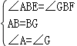,∴△ABE≌△GBF（ASA）,,∴BF=BE=5,∴△EBF的面积=×5×4=10．
39、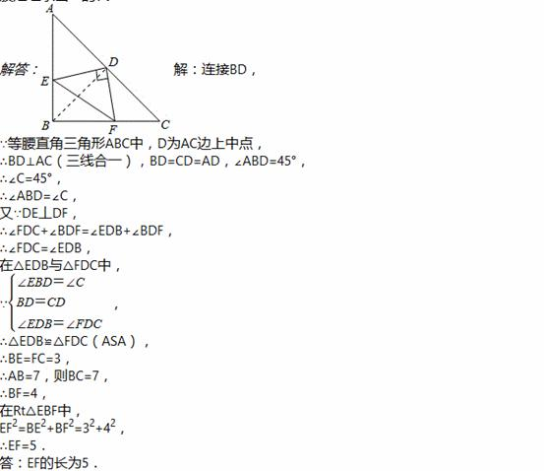
40、【解答】解：（1）AC+CE=+；
（2）当A、C、E三点共线时，AC+CE的值最小；
（3）如右图所示，作BD=12，过点B作AB⊥BD，过点D作ED⊥BD，使AB=2，ED=3，
连接AE交BD于点C，设BC=x，则AE的长即为代数+的最小值．
过点A作AF∥BD交ED的延长线于点F，得矩形ABDF，
则AB=DF=2，AF=BD=12，EF=ED+DF=3+2=5，所以AE===13，
即+的最小值为13．故代数式+的最小值为13．
